«Торайғыров университет» КЕАҚ Жоғары колледжі
Высший колледж НАО «Торайгыров университет»

КУРСТЫҚ ЖОБА
КУРСОВОЙ ПРОЕКТ

Тақырыбы: «Джаз» сайт

На тему: Сайт «Джаз»

06130100 «Бағдарламалық қамтамасыз ету (түрлері бойынша)»
(мамандық шифры) (атауы)
мамандығы бойынша

По специальности: 06130100 «Программное обеспечение (по видам)»
(шифр специальности) (наименование)

Орындаған студент:
Выполнил студент: ____________ Зарлык Ш.А.
(қолы)/(подпись) (инициал, тегі)/ (инициалы, фамилия)

Тобы/группа: ПО-23-23

Жетекшісі/руководитель _____________ Жиренова А.К.
(қолы) (подпись) (инициал, тегі) (инициалы, фамилия)

«______» ___________ 20___ж/г

Павлодар, 2025
СОДЕРЖАНИЕ

 | ВВЕДЕНИЕ | 4
I | ТЕОРЕТИЧЕСКАЯ ЧАСТЬ | 6
1.1 | Понятие и обоснование потребности в создании сайта | 6
1.2 | Классификация сайтов | 7
1.3 | Описание требований к сайту | 9
1.4 | Обзор технологий веб-разработки | 10
1.5 | Обоснование выбора средств разработки сайта | 11
1.6 | Основы безопасности веб-сайтов | 12
II | ПРАКТИЧЕСКАЯ ЧАСТЬ | 14
2.1 | Общая структура сайта | 14
2.2 | Разработка дизайна | 15
2.3 | Разработка интерфейса | 16
2.4 | Реализация функционала, навигация | 18
2.5 | Разработка интерактивных компонентов | 22
 | ЗАКЛЮЧЕНИЕ | 24
 | СПИСОК ЛИТЕРАТУРЫ | 26
 | ПРИЛОЖЕНИЕ А – Листинг программы | 27

ВВЕДЕНИЕ

Джаз – это не просто музыка, это культурный феномен, рожденный в горниле афроамериканской истории и ставший голосом свободы, протеста и безграничной креативности. От новоорлеанских корней до современных экспериментов, джаз постоянно эволюционировал, впитывая в себя влияния блюза, госпела, европейской классики и латиноамериканских ритмов.
Его суть – в импровизации, в спонтанном творчестве, в умении музыкантов вести диалог друг с другом на языке звуков. Это живая, дышащая музыка, которая рождается здесь и сейчас, в момент исполнения. Джаз – это не просто ноты, это эмоции, чувства, переживания, выраженные через звук.
Актуальность темы курсового проекта заключается в том, что джаз важная часть музыкальной культуры, но из-за влияния других жанров джаз стал менее значимым в музыкальной индустрии, тем самым снижается его популярность. Какие основные проблемы? Ушла поддержка со стороны индустрии, молодежь перешла к более легким и современным жанрам по типу рэпа. Тема хорошо изучена, но влияние технологий и новые тенденции требуют дальнейшего исследования.
Практическая значимость заключается в популяризация джаза через музыкально образовательные учреждения и в общем через музыкальную индустрию. Результаты исследования могут быть использованы для сохранения и популяризации джаза, а также для создания образовательных программ для музыкантов. Эти знания могут быть полезны в музыкальных школах и университетах, а также в организации музыкальных мероприятий и джазовых фестивалей, где важно понимать как современные технологии и культурные изменения влияют на жанр.
Цель курсового проекта это создать сайт о джазе, о его жанровом разнообразии, основные инструменты, об исполнителях которых изменил джаз и о тех кто изменил джаз, и конечно же о влиянии на всю музыкальную индустрию. необходимо изучить основные этапы развития джаза, узнать его стили, понять какую роль играет импровизация, рассмотреть значимость культовых выступлений и оценить влияние джаза на другие музыкальные направления.
Объект исследования – это джаз как жанр, его великая история, культурное влияние и наследие, постепенная эволюция до нашего времени, и самое главное на данный момент — это его роль в современном мире. Джаз появился в начале 20 века, и на протяжении всего времени мы наблюдали и участвовали в его изменении, и он всегда оставался актуальным в разные эпохи.
Предмет исследования — это сайт, где описывается джаз и его жанры: (Диксиленд, Свинг, Бибоп, Кул-джаз, Модальный джаз, Соул-джаз, Фьюжн) и это даже не половина. А также ключевые инструменты: (Саксофон, пианино, труба, ударные) и это тоже даже не половина. И так же стоит не забывать вклад музыкантов, которые дали толчок развитию жанра. Даже сейчас мы совмещаем джаз с другими стилями и жанрами и адаптируем под условия современных музыкальных индустрии.
Научная новизна проекта заключается в исследовании того, как джаз взаимодействует с современными музыкальными направлениями и как новые технологии влияют на его развитие. Автор проекта анализирует, как джаз адаптируется к современным трендам и сохраняет свою культурную значимость. Вклад заключается в понимании того, как джаз продолжает развиваться и влиять на музыку в современном мире.
Структура курсового проекта включает введение, в котором обосновывается актуальность темы и определяются цели и задачи исследования. Далее идет раздел, посвящённый истории джаза, в котором рассматривается его происхождение, развитие и влияние на культуру. В разделе о жанрах джаза подробно описываются ключевые стили и их особенности, такие как свинг, боп и фьюжн. Раздел о музыкальных инструментах фокусируется на значении инструментов в джазе, таких как саксофон, труба и пианино. В разделе о легендарных исполнителях исследуются вклад и влияние таких фигур, как Луи Армстронг и Чарли Паркер, а в разделе о легендарных выступлениях анализируются памятные концерты и их влияние на развитие жанра. В заключении подводятся итоги, делаются выводы о значимости джаза в современной культуре.

- ТЕОРЕТИЧЕСКАЯ ЧАСТЬ

  - Понятие и обоснование необходимости в создании сайта

Создание сайта — это процесс разработки, проектирования и размещения интернет-ресурса, который выполняет определённые функции: информирование пользователей, продвижение идей, культурное просвещение, коммерческую деятельность и многое другое. Сайт представляет собой удобную форму подачи информации, доступную круглосуточно и для любой аудитории, имеющей доступ к Интернету. В современном мире сайт является важнейшим средством коммуникации, развития бренда, популяризации различных направлений искусства и культуры.
Необходимость создания сайта объясняется увеличением роли цифровых технологий в жизни общества. Интернет стал основным источником информации, а наличие тематических сайтов позволяет быстро находить нужные материалы, знакомиться с интересующими областями и расширять кругозор. Создание сайта позволяет объединить информацию в одном месте, обеспечить её удобную навигацию и сделать её доступной для пользователей всех возрастных групп.
Тематика моего проекта — джаз. Джаз является уникальным направлением музыкального искусства, которое возникло на рубеже XIX–XX веков в США. Этот жанр вобрал в себя элементы африканских ритмов, европейской гармонии и американской народной музыки. Джаз оказал огромное влияние на развитие многих музыкальных стилей и продолжает оставаться одним из самых выразительных средств музыкального самовыражения. Его особенности — импровизация, эмоциональность, свобода музыкальной мысли — делают джаз особенным и многогранным.
Однако в современном обществе интерес к джазу постепенно уступает место более коммерчески успешным жанрам музыки. Молодёжь чаще интересуется поп-музыкой, хип-хопом или электронной музыкой, в то время как богатая культура джаза оказывается недостаточно освещённой. Поэтому создание сайта, посвящённого джазу, становится важной задачей для сохранения культурного наследия, его популяризации и пробуждения интереса к этому искусству среди разных возрастных групп.
Сайт о джазе будет включать разнообразный контент: статьи об истории возникновения жанра, описания известных джазовых исполнителей и их вклад в развитие музыки, разбор ключевых стилей джаза (свинг, бибоп, кул-джаз, фри-джаз и другие). Также планируется размещение музыкальных примеров, фотографий, афиш концертов и фестивалей, что сделает сайт не только познавательным, но и живым, интересным для посетителей.
Кроме того, сайт будет ориентирован на разные группы пользователей: на новичков, которые только начинают знакомиться с джазом, и на более опытных слушателей, желающих углубить свои знания. Для этого планируется продумать удобную структуру сайта: разбивку на разделы по темам, возможность поиска информации, наличие интерактивных элементов (например, викторин, тестов или опросов), чтобы сделать изучение материала более увлекательным.
Таким образом, создание сайта о джазе имеет большую образовательную и культурную ценность. Он будет способствовать расширению знаний о джазе, поддержке интереса к живой музыке, знакомству с классическими и современными представителями этого жанра. В перспективе сайт может развиваться, привлекать новых авторов и пользователей, становиться площадкой для обмена мнениями и опытом, что будет способствовать укреплению джазового сообщества в цифровом пространстве.

1.2 Классификация веб-сайта

Веб-сайты можно классифицировать на различные типы в зависимости от их назначения и целей. Каждый вид сайта выполняет конкретные задачи, обеспечивая удобство для пользователей и помогает решить определённые проблемы. Важно понимать, что каждый сайт может быть ориентирован на свою аудиторию, содержать разные типы контента и использовать различные способы взаимодействия с пользователями.
Информационные сайты предоставляют пользователям актуальную информацию по разнообразным темам. Эти сайты могут включать новостные порталы, статьи, исследования, блоги, а также образовательные ресурсы. Цель таких сайтов — распространение знаний, информирование аудитории о событиях и тенденциях в разных областях, будь то культура, политика, наука или технологии. Например, новостные сайты ежедневно публикуют свежие новости и анализируют их, а образовательные сайты могут предлагать учебные материалы и курсы.
Корпоративные сайты создаются для представления компании или организации в Интернете. Эти сайты часто включают разделы о компании, её истории, миссии, продуктах и услугах, а также контактную информацию. Задача корпоративных сайтов — привлекать клиентов, партнёров и инвесторов, а также создавать корпоративный имидж. Такие сайты помогают укреплять доверие к бренду и предоставляют полную информацию о деятельности компании. Обычно на таких сайтах есть формы обратной связи, новости компании и часто задаваемые вопросы.
Интернет-магазины — это сайты, предназначенные для продажи товаров и услуг через интернет. Они позволяют пользователю выбрать, заказать и оплатить товар, не выходя из дома. Это один из самых популярных видов сайтов в современном интернете, так как всё больше людей предпочитают делать покупки онлайн. Интернет-магазины могут продавать всё, от одежды и электроники до продуктов питания и уникальных товаров. Задача таких сайтов — предоставить удобный интерфейс для покупок, предложить разнообразные способы оплаты и доставки, а также обеспечить безопасность данных клиентов.
Промо-сайты используются для рекламных кампаний и продвижения товаров, услуг или мероприятий. Эти сайты часто временные и создаются с целью привлечения внимания к конкретному продукту или событию. Промо-сайты могут содержать яркие изображения, видео, призывы к действию, такие как "Купить сейчас" или "Зарегистрироваться". Часто такие сайты используются для рекламных акций, конкурсов или презентаций новых продуктов. Их главная цель — создать интерес и повысить продажи или участие в мероприятии.
Социальные сети и блоги — это сайты, где пользователи могут общаться, обмениваться контентом и взаимодействовать с другими людьми. Социальные сети (такие как Facebook, Instagram, Twitter) позволяют пользователям публиковать фотографии, видео, тексты, а также следить за деятельностью других людей. Блоги же — это платформы, где люди могут делиться своими мыслями, опытом, идеями на определённые темы. Социальные сети и блоги играют важную роль в повседневной жизни, так как помогают людям оставаться на связи, делиться интересным контентом и строить онлайн-общества вокруг общих интересов.
Форумы и сообщества — это сайты, где люди могут обсуждать различные вопросы, делиться мнениями и опытом. Форумы создаются вокруг конкретных тем, например, техники, здоровья, хобби или профессиональной деятельности. Форумы обеспечивают возможность глубоких и длительных обсуждений, где участники могут задавать вопросы, давать советы и обмениваться опытом. Эти сайты помогают создать сообщества людей с одинаковыми интересами, и они часто являются местом для поиска решений различных проблем.
Развлекательные сайты включают в себя платформы для отдыха и досуга, такие как онлайн-игры, видеохостинги и сайты с мемами. Они предназначены для того, чтобы пользователи могли отдохнуть, развлекаться и наслаждаться контентом. Например, такие сайты как YouTube или игровые порталы позволяют пользователям смотреть видео, играть в игры или участвовать в онлайн-сообществах. Цель таких сайтов — предоставить развлечение, создать пространство для творчества и общения.
Образовательные сайты предоставляют знания по различным предметам и дисциплинам. Эти сайты могут предлагать курсы, видеолекции, интерактивные задания или тесты. Задача таких сайтов — помочь пользователю освоить новые навыки или получить более глубокие знания по интересующим его темам. В последние годы образовательные сайты, такие как Coursera, Khan Academy, стали очень популярными, так как они предлагают качественные материалы для обучения в удобном формате.
Банковские и финансовые сайты предлагают услуги, связанные с управлением личными финансами. Это могут быть сайты банков, страховых компаний или платформ для инвестиций. Их цель — предоставить пользователям возможность управлять своими счетами, делать переводы, оформлять кредиты и страхование, а также получать информацию о финансовых продуктах и услугах.

1.3 Описание требований к сайту

Общие требования:
- Цель и задачи сайта: перед созданием сайта важно понять, для чего он нужен. Например, сайт может быть создан, чтобы делиться информацией, продавать товары или показывать услуги. Задачи сайта зависят от его цели. Например, сайт может рассказать людям о чём-то интересном или помочь им найти нужные товары.
- Целевая аудитория: важно понимать, кто будет заходить на сайт. Это поможет сделать сайт удобным и интересным для этих людей. Например, если сайт о спорте, то его пользователями будут люди, которые интересуются спортом. Если сайт для детей, то он должен быть ярким и простым.
- Концепция и дизайн: концепция сайта — это его общая идея, а дизайн — это как он будет выглядеть. Дизайн должен быть красивым и удобным для людей. На сайте не должно быть лишних деталей, которые могут запутать пользователя. Всё должно быть понятно и легко найти.
- Функциональность: сайт должен выполнять то, что от него ожидают. Например, если это интернет-магазин, он должен позволять пользователям выбирать товары, добавлять их в корзину и оплачивать. Если сайт информативный, он должен иметь возможность поиска информации. Также важно, чтобы сайт корректно отображался на мобильных устройствах.
- Контент — это то, что содержится на сайте. Он должен быть полезным и интересным для людей. Например, если сайт о кино, на нём должны быть актуальные новости о фильмах, рецензии и трейлеры. Контент нужно обновлять регулярно, чтобы пользователи возвращались на сайт.
Технические требования:
- CMS — это система, с помощью которой можно управлять сайтом. Она должна быть простой в использовании и подходить для того, что нужно для сайта. Например, для блога подойдёт WordPress, а для более сложного сайта — Joomla или другие платформы.
- Хостинг — это место, где будет храниться сайт. Он должен быть быстрым и надёжным, чтобы сайт всегда был доступен. Домен — это название сайта, которое люди будут вводить в браузере. Домен должен быть коротким, запоминающимся и отражать тематику сайта.
- Сайт должен быть защищён от взломов. Для этого используют SSL-сертификаты, которые шифруют данные, чтобы они не попали в чужие руки. Также важно обновлять систему и защиту сайта, чтобы избежать вирусов и атак.
- Сайт должен быстро загружаться, иначе пользователи не будут им пользоваться. Это можно достичь, если оптимизировать изображения и другие элементы, чтобы они не тормозили загрузку. Важно, чтобы сайт хорошо работал как на компьютерах, так и на мобильных устройствах.
- SEO помогает сайту быть видимым в поисковиках. Это значит, что сайт должен правильно использовать ключевые слова, чтобы его могли легко найти пользователи. Также важно, чтобы контент был уникальным, а структура сайта удобной для поисковиков.
- Сайт должен работать с другими сервисами, которые могут улучшить его работу. Например, можно добавить платёжные системы для покупок, систему для отправки рассылок, а также подключить Google Analytics для анализа, сколько людей посещают сайт и как они на нём себя ведут.

1.4 Обзор технологии веб-разработки (HTML, CSS, JavaScript).

Веб-разработка — это область разработки программного обеспечения, которая охватывает создание сайтов, веб-приложений и сервисов. Современные веб-ресурсы включают в себя разнообразные компоненты, которые взаимодействуют друг с другом для создания функционального и удобного интерфейса. Технологии, такие как HTML, CSS и JavaScript, являются основой для разработки веб-страниц, предоставляя необходимые инструменты для структурирования, стилизации и реализации интерактивности.
HTML (Hypertext Markup Language) представляет собой основной язык разметки для создания веб-страниц. Он используется для описания структуры контента, который отображается в браузере. HTML состоит из множества элементов (тегов), каждый из которых имеет свою роль: от создания заголовков и параграфов до размещения изображений и ссылок. С помощью HTML можно организовать структуру документа и задать его логическую и семантическую основу. Например, элементы <header>, <footer>, <article>, <section> помогают правильно разделить контент на логические блоки, что важно как для удобства пользователя, так и для поисковой оптимизации.
HTML5, последняя версия этого языка, привнесла множество новых возможностей, улучшив поддержку мультимедийных элементов (видео и аудио), а также добавив новые элементы управления формами и улучшения в области взаимодействия с веб-приложениями. HTML5 значительно повысил удобство создания динамических веб-страниц, исключив необходимость использования сторонних плагинов, таких как Flash. Это также открыло новые возможности для разработки мобильных приложений, поддерживающих работу на разных устройствах с различными размерами экранов.
CSS (Cascading Style Sheets) — это язык стилей, предназначенный для управления внешним видом веб-страниц. В отличие от HTML, который отвечает за структуру, CSS контролирует визуальное отображение контента, включая цвет, шрифт, размеры, расположение элементов, а также сложные визуальные эффекты. CSS позволяет разработчикам создать макет страницы, который будет корректно отображаться на различных устройствах, обеспечивая адаптивный дизайн.
Адаптивность и отзывчивость сайтов стали важными требованиями современного веб-дизайна. CSS3 привнесло новые возможности для реализации гибких и адаптивных интерфейсов, например, через медиазапросы, которые позволяют изменять стили в зависимости от размера экрана. В последние годы CSS3 значительно расширил функционал, добавив возможности для анимаций, переходов и трансформаций, которые помогают улучшить взаимодействие с пользователем и создавать более динамичные и интересные интерфейсы.
JavaScript является языком программирования, который придает интерактивность веб-страницам. В отличие от HTML и CSS, которые являются статичными, JavaScript позволяет взаимодействовать с пользователем в реальном времени. JavaScript отвечает за обработку событий (например, кликов мышью, ввода с клавиатуры), динамическое обновление контента без перезагрузки страницы, создание анимаций и многое другое. С помощью JavaScript можно реализовать такие функции, как форма обратной связи, календарь, карты, а также интеграцию с внешними сервисами через API.
Кроме того, JavaScript позволяет создавать веб-приложения, которые могут работать в браузере, что делает их независимыми от платформы. Современные JavaScript-фреймворки и библиотеки, такие как React, Angular, Vue.js, значительно упрощают процесс разработки сложных веб-приложений. Эти инструменты предоставляют готовые компоненты и структуры, что позволяет разработчикам сосредоточиться на функциональности, а не на написании кода с нуля.
С помощью технологий HTML, CSS и JavaScript можно создавать не только традиционные сайты, но и сложные веб-приложения, которые взаимодействуют с сервером, обрабатывают большие объемы данных и предоставляют пользователю широкий спектр возможностей. Совмещение этих технологий позволяет создавать высококачественные, адаптивные и интерактивные веб-ресурсы, которые работают на различных устройствах и операционных системах. Таким образом, HTML, CSS и JavaScript являются неотъемлемыми частями современного веб-разработки, обеспечивая успешную реализацию как простых сайтов, так и сложных веб-приложений.

1.5 Обоснование выбора средств разработки сайта

Создание веб-сайта требует подбора подходящих инструментов и технологий. Среди них особое значение имеет HTML – язык разметки, определяющий структуру сайта. Он определяет, как будут организованы текст, изображения, таблицы и другие компоненты на веб-странице.
Чтобы сайт имел привлекательный внешний вид, применяется CSS. С его помощью можно изменять оформление элементов, например, устанавливать цвета, шрифты и определять расположение блоков на странице. CSS позволяет добиться адаптивности сайта, то есть сделать его красиво отображаемым на различных устройствах, будь то компьютеры или мобильные телефоны.
Для добавления интерактивных элементов на веб-сайт, таких как кнопки или формы, применяется язык программирования JavaScript. Он привносит динамичность в сайт, позволяя создавать, например, выпадающие меню и анимации, которые функционируют без необходимости перезагрузки страницы.
По мере усложнения сайта возрастает необходимость внедрения серверных технологий. Они отвечают за обработку запросов пользователей, взаимодействие с базами данных и генерацию динамического контента. Для реализации этих функций применяются языки программирования, например, PHP, Python или Node.js.
С помощью СУБД (систем управления базами данных), например, MySQL или PostgreSQL, можно хранить информацию на сервере. Это могут быть данные о пользователях, заказах или других элементах сайта.
Если сайт сложный и требует динамичных интерфейсов, то для упрощения работы используют фреймворки и библиотеки. Это готовые инструменты, которые ускоряют процесс разработки. Примеры таких фреймворков — React и Vue.js.
Для создания сайтов без особых знаний в программировании можно использовать CMS (системы управления содержимым), например, WordPress. Они позволяют легко добавлять и изменять контент на сайте.
После того как сайт готов, его нужно разместить на сервере. Для этого используют хостинг. Для простых сайтов подходит обычный хостинг, а для более серьёзных проектов лучше выбрать облачные платформы как AWS или Microsoft Azure, которые предлагают масштабируемость и защиту.
Также важной частью разработки является безопасность. Нужно защищать сайт от различных угроз, например, использовать SSL-сертификаты для защиты данных, следить за обновлениями и защищать сайт от атак.
В общем, выбор технологий зависит от того, какой сайт планируется к созданию. Важно понимать, что нужно для этого проекта, как он должен выглядеть и работать.

1.6 Основы безопасности веб-сайтов

Безопасность веб-сайтов — это защита сайта от разных угроз, например, взломов или потери данных. Одним из важнейших элементов безопасности является использование HTTPS. Этот протокол помогает защищать информацию, которая передается между сайтом и пользователем, шифруя её. Это особенно важно, когда на сайте обрабатываются личные данные, такие как пароли.
Одна из популярных атак это SQL-инъекция, когда злоумышленники могут вставить вредоносный код в запросы к базе данных сайта. Чтобы избежать этого, важно использовать специальные запросы, которые не дадут злоумышленникам возможности изменить код.
Другая угроза XSS-атака, при которой можно внедрить вредоносные скрипты в сайт. Эти скрипты могут украсть данные пользователей. Чтобы этого не случилось, нужно очищать все данные, которые вводят пользователи, чтобы они не могли использовать вредоносный код.
Есть еще одна угроза CSRF-атака. Она заставляет пользователей делать нежелательные действия на сайте, где они уже авторизованы. Чтобы защититься от таких атак, на сайте используют специальные уникальные токены, которые проверяются при каждом запросе.
Важно регулярно обновлять программное обеспечение сайта, чтобы закрывать уязвимости, которые могут быть использованы для взлома. Также нужно правильно настраивать доступы, чтобы пользователи могли только то, что им нужно, и не могли случайно или специально изменить данные.
Ещё одним важным шагом является создание резервных копий сайта. Это поможет восстановить сайт, если произойдут непредвиденные проблемы. Для защиты аккаунтов рекомендуется использовать сложные пароли и двухфакторную аутентификацию, чтобы даже если пароль станет известен, злоумышленник не мог войти в аккаунт.
Также стоит уделить внимание защите от атак на сервер, например, через брутфорс-атаку, когда злоумышленники пытаются угадать пароль. Для защиты от этого важно использовать инструменты, которые ограничивают количество попыток входа с одного IP-адреса или добавляют капчи, чтобы избежать автоматических попыток. Также полезно использовать брандмауэры, которые могут фильтровать подозрительные запросы и блокировать вредоносные соединения, что поможет предотвратить атаки до того, как они смогут нанести ущерб сайту.
- ПРАКТИЧЕСКАЯ ЧАСТЬ

  - Общая структура сайта

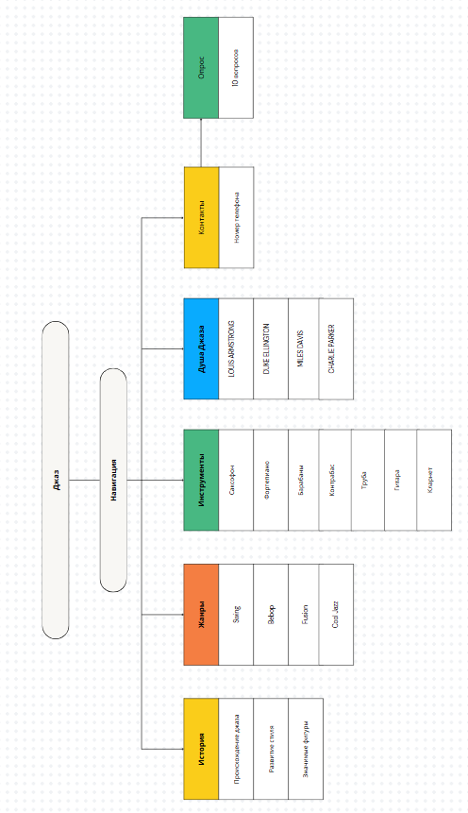
  - Разработка дизайна

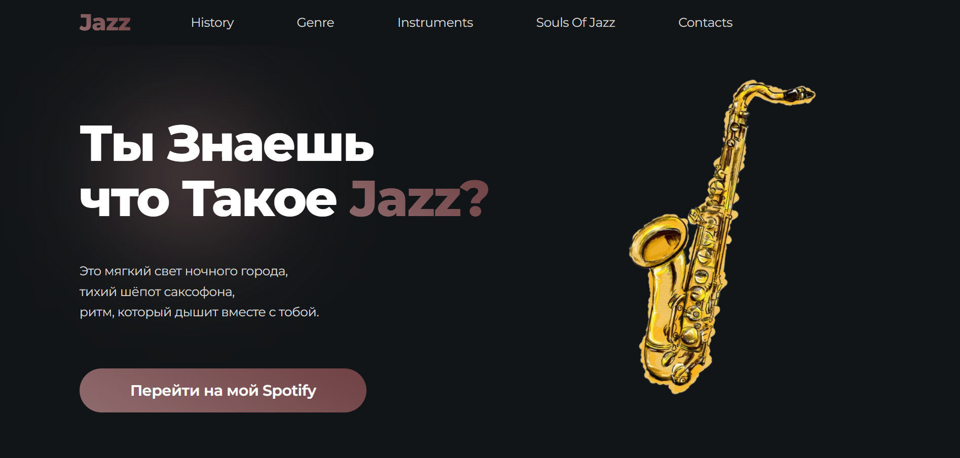
Рисунок 1 – главная страница

Для разработки дизайна моего сайта я использовал 3 цвета, а именно: (Черный, коричневый, белый), на главной странице размещено приветственное сообщение «Ты Знаешь Что Такое Джаз?» с описанием под ним, и навигационное меню – «Jazz, History, Genre, Instruments, Souls Of Jazz, Contacts». Далее кнопка «Перейти на мой Spotify» которое как бы удивительно это не звучало, переходит на мою страницу в spotify, и изображение саксофона на главной странице.

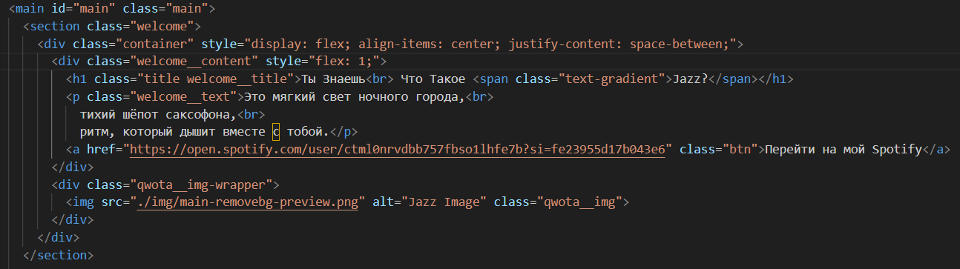
Рисунок 2 – Главная страница (код)


Рисунок 3 – Подвал

В подвале у меня краткое содержание моего сайта: «Main, History, Genre, Instruments, Souls Of Jazz», имеется номер телефона и стрелка для перехода на главную страницу.

  - Разработка интерфейса

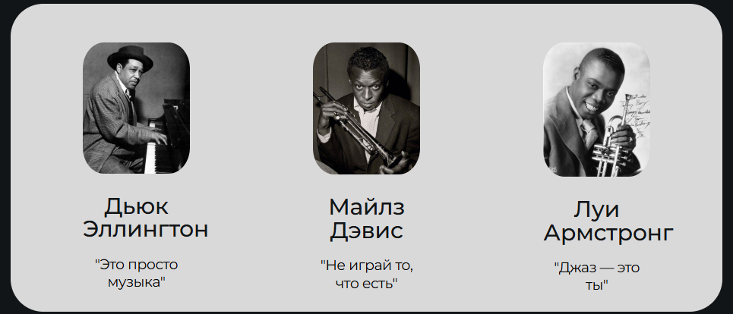
Рисунок 4 – цитаты

Для начала решил добавить цитаты великих джазовых исполнителей, они не только знакомят с атмосферой, но и хорошо вписываются в стилистику сайта. Белый блок с их изображениями и словами передаёт дух времени и дополняет общее настроение страницы.

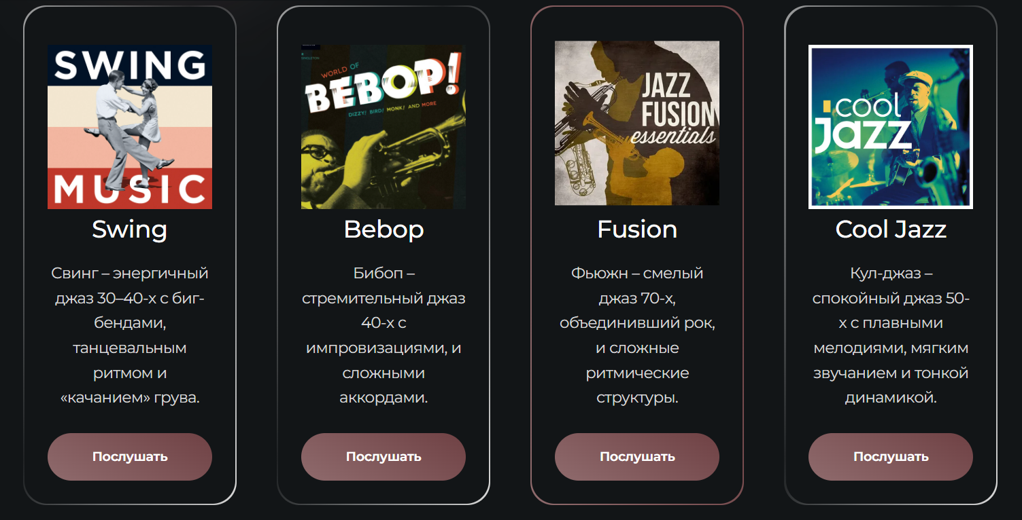
Рисунок 5 – Жанры
Для того чтобы применить данную цветовую гамму я использовал CSS свойства как: backround-color для заднего фона и color для текста. Также кнопки и заголовки оформил таким образом чтобы всё было в едином стиле.
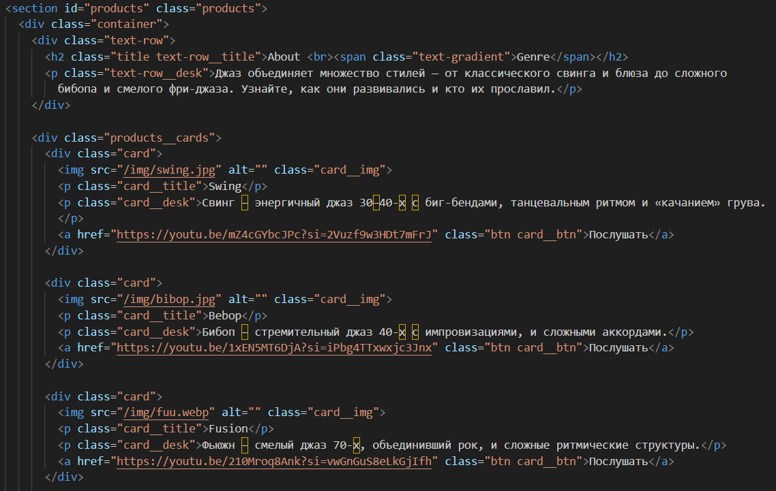
Рисунок 6 – Жанры (html)

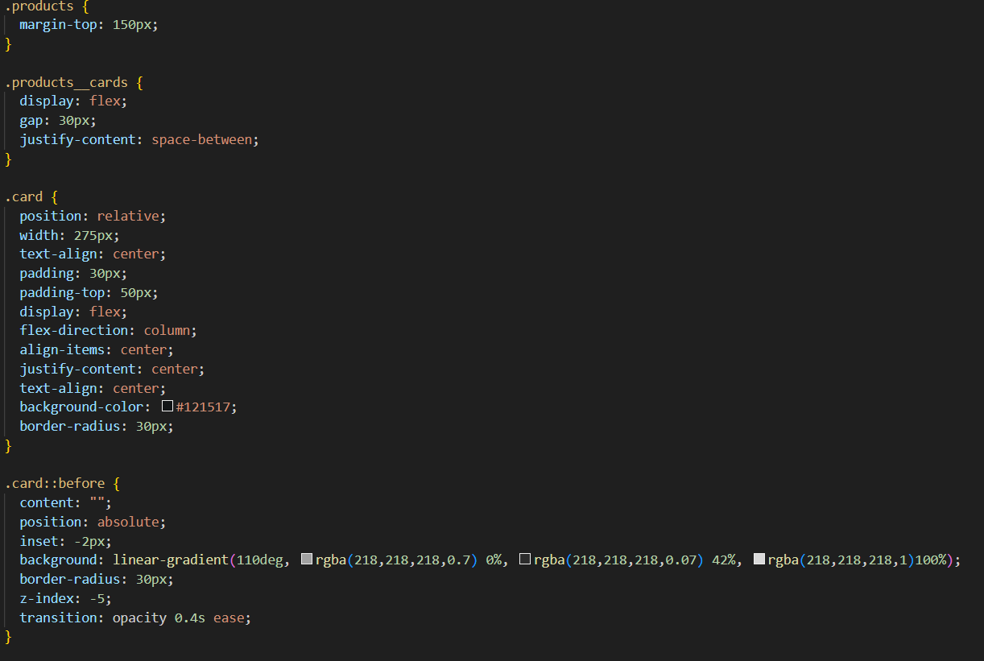
Рисунок 7 – Жанры (css)

На этой странице представлены четыре базовых жанра джаза. Каждый из них оформлен в отдельном блоке с изображением, названием и кратким описанием. Ниже расположена кнопка «Послушать», которая ведёт по ссылке и позволяет ознакомиться с примером звучания каждого жанра.
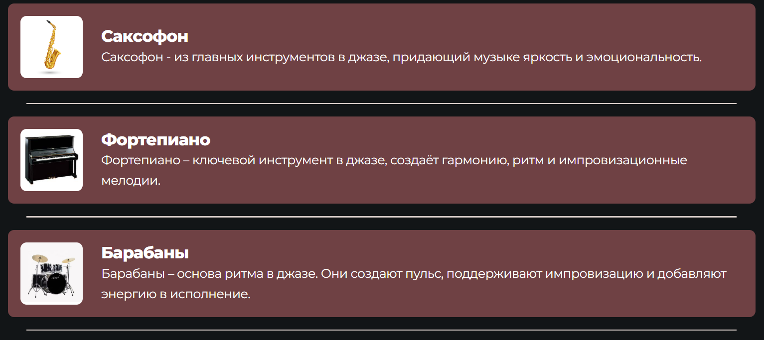

Рисунок 6 – Инструменты

На странице с инструментами также демонстрируются отдельные блоки с изображением, названием и описанием каждого инструмента.

2.4 Реализация функционала, навигация

Я использовал языки HTML, CSS и JavaScript. С помощью HTML я создал структуру сайта, с помощью CSS оформил дизайн и цвета, а JavaScript добавил для взаимодействия с пользователем (например, для обработки опроса).

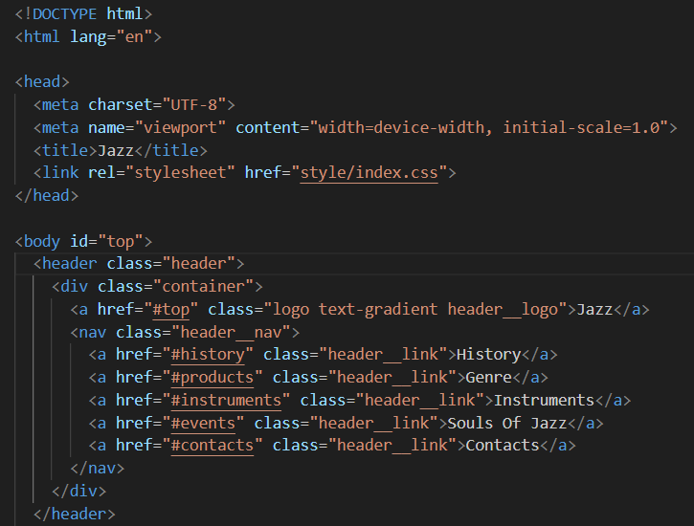

Рисунок 7 – HTML
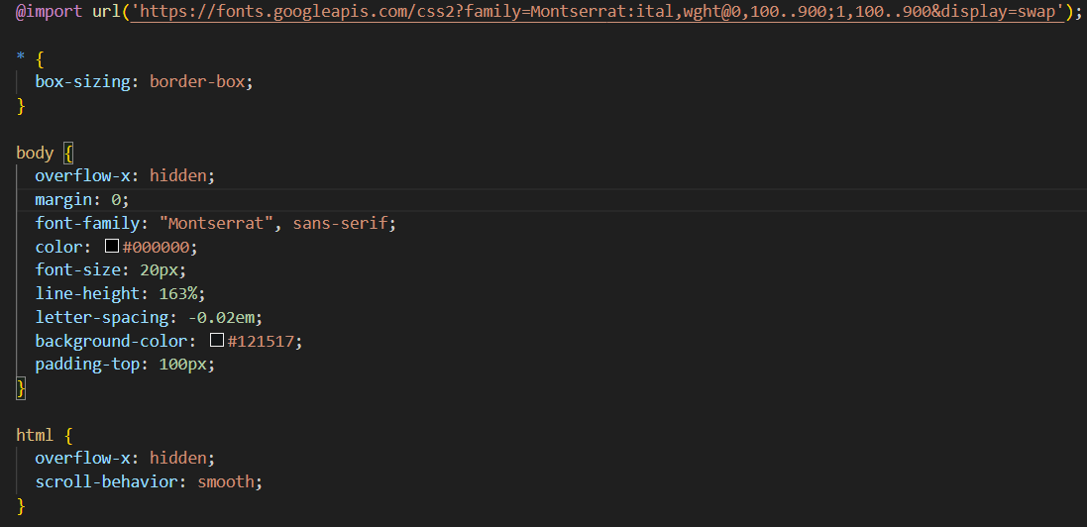

Рисунок 8 – CSS

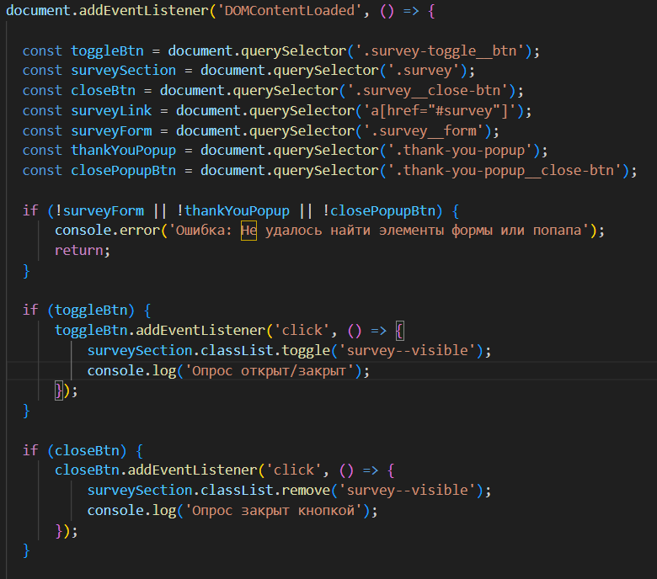

Рисунок 9 - JS

Рисунок 10 – Навигация

Поскольку мой сайт является одностраничным я добавил ссылки-якори которые позволяют легко передвигаться по сайту.

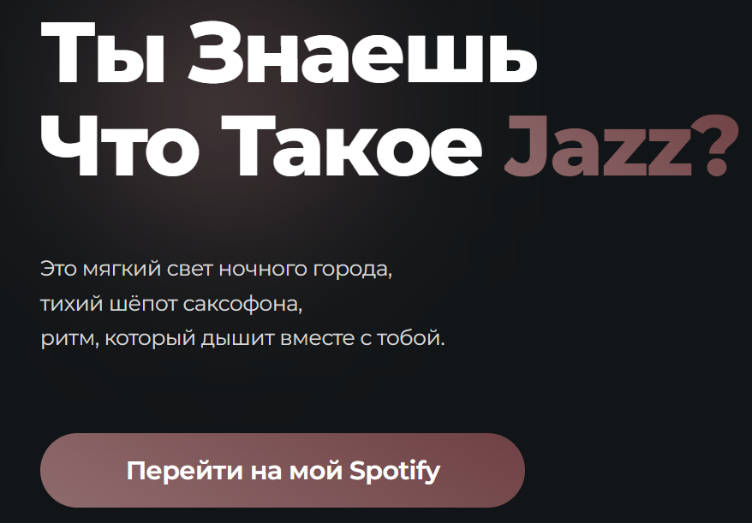
Рисунок 11 – Spotify

На главной странице я добавил кнопку с возможностью перехода на мою страницу с spotify с помощью тега <a> с атрибутом href.

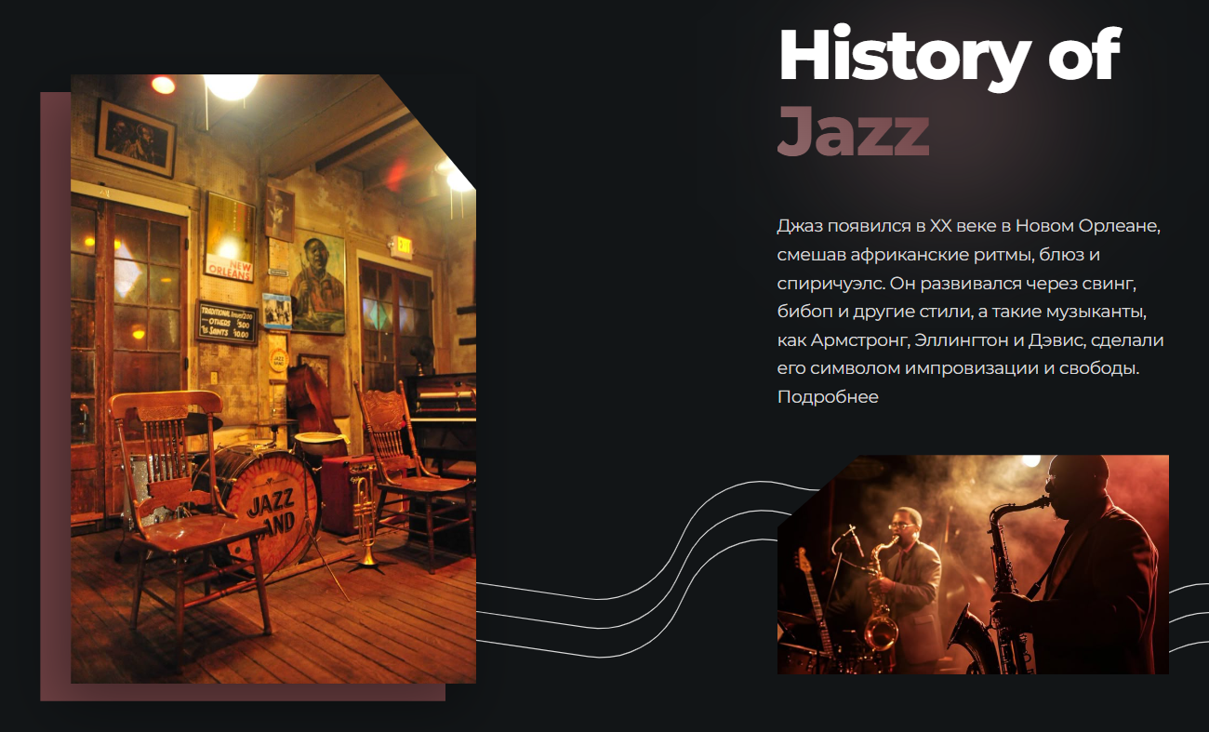

Рисунок 12 – История джаза
На странице с историей, после краткого описания, добавлена ссылка на внешний сайт с более полной информацией. Ссылка встроена в слово «подробнее».

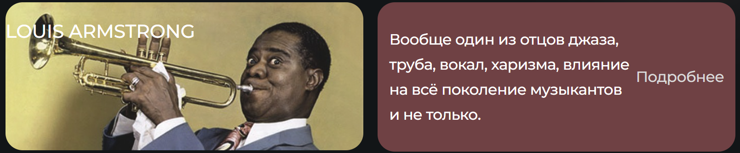

Рисунок 13 – Souls Of Jazz

На странице с легендами, после краткого описания каждой личности, добавлена ссылка на видеоролик с более подробной биографией. Ссылка встроена в слово «подробнее».

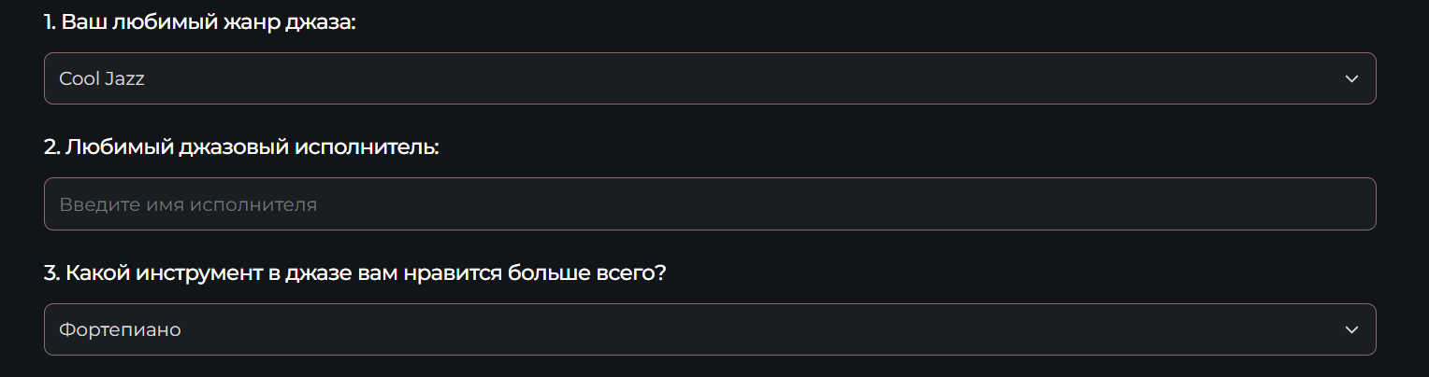

Рисунок 14 – Опрос

Страница с опросом предоставляет пользователю возможность поделиться своим мнением о джазе. Она содержит несколько вопросов с вариантами ответов, оформленных в виде формы для удобства заполнения.



Рисунок 15 - Завершение опроса

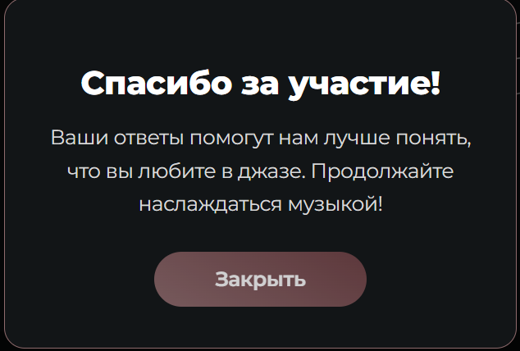

Рисунок 16 - Спасибо за участие

После прохождения опроса при нажатии на кнопку «Отправить» появляется сообщение с благодарностью за участие.

  - Разработка интерактивных компонентов

Для разработки интерактивных компонентов я использовал якорные ссылки и теги (button, a).

Рисунок 17 – ID

К классу History я добавил id history.

Рисунок 18 – кнопка перехода
Чтобы сделать удобную навигацию по странице, я добавил ссылку <a href="#history">, которая при нажатии перемещает пользователя прямо к нужному разделу, в данном случае к блоку с историей джаза. И так я проделал со всеми навигационными кнопками.

Рисунок 19 – button

Кнопка <button type="submit"> используется для отправки заполненного опроса. При нажатии она отправляет введённые данные и запускает всплывающее окно с сообщением благодарности за участие и тоже самое с <button type="button">

Рисунок 20– ссылки

С помощью тега «а» и атрибута «href» я создал кнопку с ссылкой на видеоролик на ютубе.

Рисунок 21 – ссылки

Тоже самое я сделал на странице с легендами джаза.

ЗАКЛЮЧЕНИЕ

В начале этой работы у меня была чёткая цель — создать сайт на тему джаза, который был бы не только информативным, но и стильным, атмосферным и удобным в использовании. Я хотел, чтобы сайт был не просто набором сухих фактов, а передавал дух этой музыки, помогал людям ближе познакомиться с джазом и заинтересоваться им. Важно было сделать всё с нуля: собрать информацию, продумать структуру, создать дизайн и сверстать сайт самому — без шаблонов, копипасты и чужих заготовок.
Для достижения цели я поставил перед собой несколько задач. Во-первых, нужно было глубже разобраться в теме — найти надёжные источники, прочитать о джазе, его истории, жанрах, известных музыкантах и стиле исполнения. Информации оказалось много, поэтому важно было отобрать главное, чтобы не перегрузить сайт и при этом оставить всё самое интересное. Во-вторых, надо было продумать структуру сайта: какие будут разделы, как пользователь будет по ним переходить, что он будет видеть первым, а что второстепенным. Это важно, потому что удобная навигация — это половина успеха любого сайта. В-третьих, нужно было сделать дизайн, который бы отражал атмосферу джаза — что-то уютное, немного винтажное, но при этом современное и аккуратное. Ну и, конечно, всё это следовало реализовать технически — сверстать страницы, оформить стили, сделать адаптацию под разные экраны, протестировать работу сайта.
Каждый этап я выполнял по очереди. Сначала занялся сбором и переработкой информации. Не хотелось просто копировать статьи из Википедии, поэтому я старался писать своими словами, добавлять немного «жизни» в тексты. Потом нарисовал примерную структуру сайта — какие будут страницы и как они связаны. Дальше пошёл этап дизайна — цвета, шрифты, расположение элементов. Тут было непросто, потому что хотелось сделать красиво, но не переборщить. В итоге остановился на тёплой цветовой палитре, чтобы сайт был уютным и немного ламповым, как сама атмосфера джаза. После этого начал вёрстку. Использовал HTML и CSS, чуть-чуть подключил JavaScript — например, для интерактивности и удобства навигации. Когда сайт был готов, протестировал его на компьютере, устранил мелкие баги и привел всё в порядок.
В целом, я считаю, что поставленная цель была достигнута. Получился полноценный сайт, который действительно может быть полезен и интересен. Он хорошо выглядит, легко читается, и в нём есть вся нужная информация для тех, кто хочет узнать о джазе больше. Технически он работает стабильно, и его не стыдно показать другим.
В процессе работы были и трудности. Например, было сложно подобрать изображения, которые бы подходили по стилю и были хорошего качества. Иногда не всё получалось с первого раза, и приходилось переделывать. Но всё это дало хороший опыт и помогло лучше понять, как делать проекты от идеи до реализации.
Эта работа помогла мне прокачать сразу несколько навыков. Во-первых, я подтянула вёрстку — теперь намного увереннее работаю с HTML и CSS. Во-вторых, научился лучше продумывать структуру сайта и логически связывать страницы между собой. В-третьих, понял, как важно оформление и атмосфера сайта — не только код, но и визуал играет огромную роль. И, наконец, я убедился, что могу довести проект до конца и получить в итоге что-то реально работающее.
Практическая польза у этого сайта тоже есть. Его можно использовать как учебный проект, как часть портфолио, или даже развивать дальше и выложить в открытый доступ — пусть люди читают, слушают и вдохновляются джазом. Он может быть интересен школьникам, студентам, музыкантам и просто любителям необычной и живой музыки. И это приятно — когда то, что ты делаешь, может пригодиться не только тебе.
Если говорить о том, что можно сделать дальше — есть много направлений. Можно добавить аудио и видео — чтобы пользователи могли слушать джаз прямо на сайте. Можно сделать раздел с новостями и событиями, например, афишу концертов. Ещё можно добавить интерактив — тесты, опросы, даже игру на знание джаза. Это сделает сайт ещё более живым и интересным. Также можно сделать англоязычную версию и подключить блог, где будут небольшие статьи о джазе и его влиянии на культуру.
В итоге, я доволен тем, что получилось. Это был сложный, но реально полезный проект. Я узнал много нового и по теме, и по технической части. Было интересно, местами трудно, но результат того стоил. Сайт — это не просто курсовая, а вещь, которую я сделал сам от начала и до конца, и это уже само по себе круто.

Список использованной литературы

- Джаз.ру – https://www.jazz.ru/
- Jazzmap – https://www.jazzmap.ru/bands/
- Jazzpeople – https://jazzpeople.ru/
- Allaboutjazz – https://www.allaboutjazz.com/
- Ucclub – https://ucclub.ru/jazz/
- Язык программирования C — Брайан Керниган, Деннис Ричи
- Язык программирования C++. Лекции и упражнения — Стивен Прата
- Искусство программирования. Том 1–3 — Дональд Кнут
- Приёмы объектно-ориентированного проектирования. Паттерны проектирования — Эрих Гамма, Ричард Хелм, Ральф Джонсон, Джон Влиссидес
- Чистый код: создание, анализ и рефакторинг — Роберт Мартин.

ПРИЛОЖЕНИЕ А
Листинг

<!DOCTYPE html>
<html lang="en">

<head>
<meta charset="UTF-8">
<meta name="viewport" content="width=device-width, initial-scale=1.0">
<title>Jazz</title>
<link rel="stylesheet" href="style/index.css">
</head>

<body id="top">
<header class="header">
<div class="container">
<a href="#top" class="logo text-gradient header__logo">Jazz</a>
<nav class="header__nav">
<a href="#history" class="header__link">History</a>
<a href="#products" class="header__link">Genre</a>
<a href="#instruments" class="header__link">Instruments</a>
<a href="#events" class="header__link">Souls Of Jazz</a>
<a href="#contacts" class="header__link">Contacts</a>
</nav>
</div>
</header>

<main id="main" class="main">
<section class="welcome">
<div class="container" style="display: flex; align-items: center; justify-content: space-between;">
<div class="welcome__content" style="flex: 1;">
<h1 class="title welcome__title">Ты Знаешь<br> Что Такое <span class="text-gradient">Jazz?</span></h1>
<p class="welcome__text">Это мягкий свет ночного города,<br>
тихий шёпот саксофона,<br>
ритм, который дышит вместе с тобой.</p>
<a href="https://open.spotify.com/user/ctml0nrvdbb757fbso1lhfe7b?si=fe23955d17b043e6" class="btn">Перейти на мой Spotify</a>
</div>
<div class="qwota__img-wrapper">
<img src="./img/main-removebg-preview.png" alt="Jazz Image" class="qwota__img">
</div>
</div>
</section>

<section class="benefits">
<div class="container benefits__container">
<div class="benefits__item">
<div class="benefits__img-wrapper">
<img src="img/The-Duke-Ellington-orchestra-6.jpg" alt="" class="benefits__item">
</div>
<p class="benefits__title">Дьюк Эллингтон</p>
<p class="benefits__desk">"Это просто музыка"</p>
</div>

<div class="benefits__item">
<div class="benefits__img-wrapper">
<img src="img/mayels.jpg" alt="" class="benefits__item">
</div>
<p class="benefits__title">Майлз Дэвис</p>
<p class="benefits__desk">"Не играй то, что есть"</p>
</div>

<div class="benefits__item">
<div class="benefits__img-wrapper">
<img src="img/Young-Louis-Armstrong-815x1024.jpg" alt="" class="benefits__item">
</div>
<p class="benefits__title">Луи Армстронг</p>
<p class="benefits__desk">"Джаз — это ты"</p>
</div>
</div>
</section>

<!-- ИСТОРИЯ ДЖАЗА -->
<section id="history" class="history">
<div class="container">
<div class="history__img-wrapper">
<img src="/img/start.jpg" alt="" class="history__img">
</div>

<div class="history__text">
<h2 class="title history__title">History of <span class="text-gradient">Jazz</span></h2>
<p class="history__desk">Джаз появился в XX веке в Новом Орлеане, смешав африканские ритмы, блюз и спиричуэлс.
Он развивался через свинг, бибоп и другие стили, а такие музыканты, как Армстронг, Эллингтон и Дэвис,
сделали его символом импровизации и свободы. <a href="https://ucclub.ru/jazz/">Подробнее</a></p>
<img src="/img/Jazz Night Concert.jpg" alt="" class="history__pic">
</div>
</div>
</section>

<!-- ЖАНРЫ -->
<section id="products" class="products">
<div class="container">
<div class="text-row">
<h2 class="title text-row__title">About <br><span class="text-gradient">Genre</span></h2>
<p class="text-row__desk">Джаз объединяет множество стилей — от классического свинга и блюза до сложного
бибопа и смелого фри-джаза. Узнайте, как они развивались и кто их прославил.</p>
</div>

<div class="products__cards">
<div class="card">
<img src="/img/swing.jpg" alt="" class="card__img">
<p class="card__title">Swing</p>
<p class="card__desk">Свинг – энергичный джаз 30–40-х с биг-бендами, танцевальным ритмом и «качанием» грува.
</p>
<a href="https://youtu.be/mZ4cGYbcJPc?si=2Vuzf9w3HDt7mFrJ" class="btn card__btn">Послушать</a>
</div>

<div class="card">
<img src="/img/bibop.jpg" alt="" class="card__img">
<p class="card__title">Bebop</p>
<p class="card__desk">Бибоп – стремительный джаз 40-х с импровизациями, и сложными аккордами.</p>
<a href="https://youtu.be/1xEN5MT6DjA?si=iPbg4TTxwxjc3Jnx" class="btn card__btn">Послушать</a>
</div>

<div class="card">
<img src="/img/fuu.webp" alt="" class="card__img">
<p class="card__title">Fusion</p>
<p class="card__desk">Фьюжн – смелый джаз 70-х, объединивший рок, и сложные ритмические структуры.</p>
<a href="https://youtu.be/210Mroq8Ank?si=vwGnGuS8eLkGjIfh" class="btn card__btn">Послушать</a>
</div>

<div class="card">
<img src="/img/cool.webp" alt="" class="card__img">
<p class="card__title">Cool Jazz</p>
<p class="card__desk">Кул-джаз – спокойный джаз 50-х с плавными мелодиями, мягким звучанием и тонкой
динамикой.</p>
<a href="https://youtu.be/ZZcuSBouhVA?si=gu0gC8qcZopnMtd4" class="btn card__btn">Послушать</a>
</div>
</div>
</div>
</section>

<!-- ИНСТРУМЕНТЫ -->
<section id="instruments" class="instruments">
<div class="container">
<div class="instruments__text">
<h2 class="title instruments__title">About <br><span class="text-gradient">Instruments</span></h2>
<p class="instruments__desk">
Джазовые инструменты создают уникальное звучание этого жанра.
От саксофона до контрабаса – каждый из них вносит свой вклад в магию импровизации.
</p>
</div>
</div>
</section>

<div class="instrument">
<img src="/img/sex.avif" alt="Saxophone">
<div class="info">
<h2>Саксофон</h2>
<p>Саксофон - из главных инструментов в джазе, придающий музыке яркость и эмоциональность.</p>
</div>
</div>
<div class="separator"></div>

<div class="instrument">
<img src="/img/piano.jpg" alt="Piano">
<div class="info">
<h2>Фортепиано</h2>
<p>Фортепиано – ключевой инструмент в джазе, создаёт гармонию, ритм и импровизационные мелодии.</p>
</div>
</div>
<div class="separator"></div>

<div class="instrument">
<img src="/img/baraban.avif" alt="Drums">
<div class="info">
<h2>Барабаны</h2>
<p>Барабаны – основа ритма в джазе. Они создают пульс, поддерживают импровизацию и добавляют энергию в
исполнение.</p>
</div>
</div>
<div class="separator"></div>

<div class="instrument">
<img src="/img/contr.webp" alt="Double Bass">
<div class="info">
<h2>Контрабас</h2>
<p>Контрабас – задаёт гармоническую основу и ритмический пульс, поддерживая глубину и баланс в джазовом
звучании.</p>
</div>
</div>
<div class="separator"></div>

<div class="instrument">
<img src="/img/tbbb.avif" alt="Trumpet">
<div class="info">
<h2>Труба</h2>
<p>Труба – яркий и выразительный инструмент, ведущий мелодию и добавляющий мощные акценты в джазовом звучании.
</p>
</div>
</div>
<div class="separator"></div>

<div class="instrument">
<img src="/img/gitara.jpg" alt="Guitar">
<div class="info">
<h2>Гитара</h2>
<p>Гитара – используется как ритмический и солирующий инструмент, добавляя джазу мягкость или энергичные
аккорды.</p>
</div>
</div>
<div class="separator"></div>

<div class="instrument">
<img src="/img/clarnet.jpeg" alt="Clarinet">
<div class="info">
<h2>Кларнет</h2>
<p>Кларнет – придает мелодиям теплый и выразительный звук, особенно в традиционном джазе и свинге.</p>
</div>
</div>
<div class="separator"></div>

<!-- ЛЕГЕНДЫ -->
<section id="events" class="events">
<div class="container">
<div class="text-row text-row--reverse">
<h2 class="title text-row__title">Souls Of <span class="text-gradient">Jazz</span></h2>
<p class="text-row__desk">Легенды джаза – это мастера, которые сформировали жанр. Их музыка, стиль и
новаторство сделали джаз вечным искусством, вдохновляя поколения.</p>
</div>

<div class="events__inner-wrapper">
<div class="event event--luis">
<h3 class="event__titlemain">LOUIS ARMSTRONG</h3>
</div>

<div class="event event--luis2">
<h3 class="event__title">Вообще один из отцов джаза, труба, вокал, харизма, влияние на всё поколение музыкантов и не только.
<a href="https://youtu.be/4CfvXr23c6Q?si=L5N8fJef5hfMIJRW">Подробнее</a>
</h3>
</div>

<div class="event event--duke">
<h3 class="event__titlemain">DUKE ELLINGTON</h3>
</div>

<div class="event event--duke2">
<h3 class="event__title">Король аранжировок и биг-бендов, сделал джаз по-настоящему оркестровым искусством.
<a href="https://youtu.be/6qqlnjquwVA?si=vvQzewBMvFpKFb_u">Подробнее</a>
</h3>
</div>

<div class="event event--miles">
<h3 class="event__titlemain">MILES DAVIS</h3>
</div>

<div class="event event--miles2">
<h3 class="event__title">Новатор и экспериментатор, перезапускал джаз несколько раз, от кул-джаза до
электрического фьюжна.
<a href="https://youtu.be/mNqR-B_MYP4?si=69rN97G5iee_a9_Z">Подробнее</a>
</h3>
</div>

<div class="event event--charlie">
<h3 class="event__titlemain">CHARLIE PARKER</h3>
</div>

<div class="event event--charlie2">
<h3 class="event__title">Отец бибопа, превратил джаз в виртуозное и скоростное искусство с глубокими
импровизациями.
<a href="https://youtu.be/7BgeLCU89vQ?si=c1mfFL2psv3eFSSb">Подробнее</a>
</h3>
</div>
</div>
</div>
</section>

<!-- КНОПКА ДЛЯ ОПРОСА -->
<div class="survey-toggle">
<button class="survey-toggle__btn" aria-label="Toggle Survey Section">Опрос</button>
</div>
<!-- ОПРОС -->
<section id="survey" class="survey">
<div class="container">
<div class="survey__text">
<h2 class="title survey__title">Jazz <br><span class="text-gradient">Survey</span></h2>
<p class="survey__desk">Поделитесь своим мнением о джазе! Ответьте на наши вопросы, чтобы рассказать, что вы любите в этом жанре, и помогите нам узнать больше о вкусах поклонников джаза.</p>
</div>
<div class="survey__form-wrapper">
<form action="javascript:void(0);" class="survey__form">
<div class="survey__form-group">
<label for="genre" class="survey__label">1. Ваш любимый жанр джаза:</label>
<select id="genre" name="genre" class="survey__select">
<option value="">Выберите жанр</option>
<option value="swing">Swing</option>
<option value="bebop">Bebop</option>
<option value="fusion">Fusion</option>
<option value="cool-jazz">Cool Jazz</option>
<option value="free-jazz">Free Jazz</option>
<option value="other">Другое</option>
</select>
</div>
<div class="survey__form-group">
<label for="artist" class="survey__label">2. Любимый джазовый исполнитель:</label>
<input type="text" id="artist" name="artist" class="survey__input" placeholder="Введите имя исполнителя">
</div>
<div class="survey__form-group">
<label for="instrument" class="survey__label">3. Какой инструмент в джазе вам нравится больше всего?</label>
<select id="instrument" name="instrument" class="survey__select">
<option value="">Выберите инструмент</option>
<option value="saxophone">Саксофон</option>
<option value="piano">Фортепиано</option>
<option value="drums">Барабаны</option>
<option value="double-bass">Контрабас</option>
<option value="trumpet">Труба</option>
<option value="guitar">Гитара</option>
<option value="clarinet">Кларнет</option>
<option value="other">Другое</option>
</select>
</div>
<div class="survey__form-group">
<label class="survey__label survey__label--light">4. Как часто вы слушаете джаз?</label>
<div class="survey__radio-group">
<label><input type="radio" name="frequency" value="daily" class="survey__radio"> Ежедневно</label>
<label><input type="radio" name="frequency" value="weekly" class="survey__radio"> Еженедельно</label>
<label><input type="radio" name="frequency" value="monthly" class="survey__radio"> Ежемесячно</label>
<label><input type="radio" name="frequency" value="rarely" class="survey__radio"> Редко</label>
</div>
</div>
<div class="survey__form-group">
<label for="album" class="survey__label">5. Назови свой любимый джазовый альбом:</label>
<input type="text" id="album" name="album" class="survey__input" placeholder="Введите название альбома">
</div>
<div class="survey__form-group">
<label for="era" class="survey__label">6. Какая эпоха джаза вам ближе?</label>
<select id="era" name="era" class="survey__select">
<option value="">Выберите эпоху</option>
<option value="1920s-1930s">1920-е – 1930-е (Ранний джаз, Свинг)</option>
<option value="1940s-1950s">1940-е – 1950-е (Бибоп, Кул-джаз)</option>
<option value="1960s-1970s">1960-е – 1970-е (Фри-джаз, Фьюжн)</option>
<option value="1980s-present">1980-е – настоящее время (Современный джаз)</option>
</select>
</div>
<div class="survey__form-group">
<label class="survey__label survey__label--light">7. Вы посещали джазовые концерты?</label>
<div class="survey__radio-group">
<label><input type="radio" name="concerts" value="yes" class="survey__radio"> Да</label>
<label><input type="radio" name="concerts" value="no" class="survey__radio"> Нет</label>
</div>
</div>
<div class="survey__form-group">
<label for="influence" class="survey__label">8. Как джаз влияет на ваше настроение?</label>
<textarea id="influence" name="influence" class="survey__textarea" placeholder="Поделитесь своими мыслями"></textarea>
</div>
<div class="survey__form-group">
<label for="recommend" class="survey__label">9. Какую джазовую композицию вы бы порекомендовали новичку?</label>
<input type="text" id="recommend" name="recommend" class="survey__input" placeholder="Введите название композиции">
</div>
<div class="survey__form-group">
<label for="comments" class="survey__label">10. Что для вас значит джаз?</label>
<textarea id="comments" name="comments" class="survey__textarea" placeholder="Поделитесь своими мыслями"></textarea>
</div>
<div class="survey__form-actions">
<button type="submit" class="btn survey__btn">Отправить</button>
<button type="button" class="btn survey__close-btn">Закрыть</button>
</div>
</form>
</div>
</div>
</section>

